Воспитатели группы № 5
Семашко О.Ю., Виноградова Л.Б.

Памятка для родителей
«Безопасность детей
в зимний период»

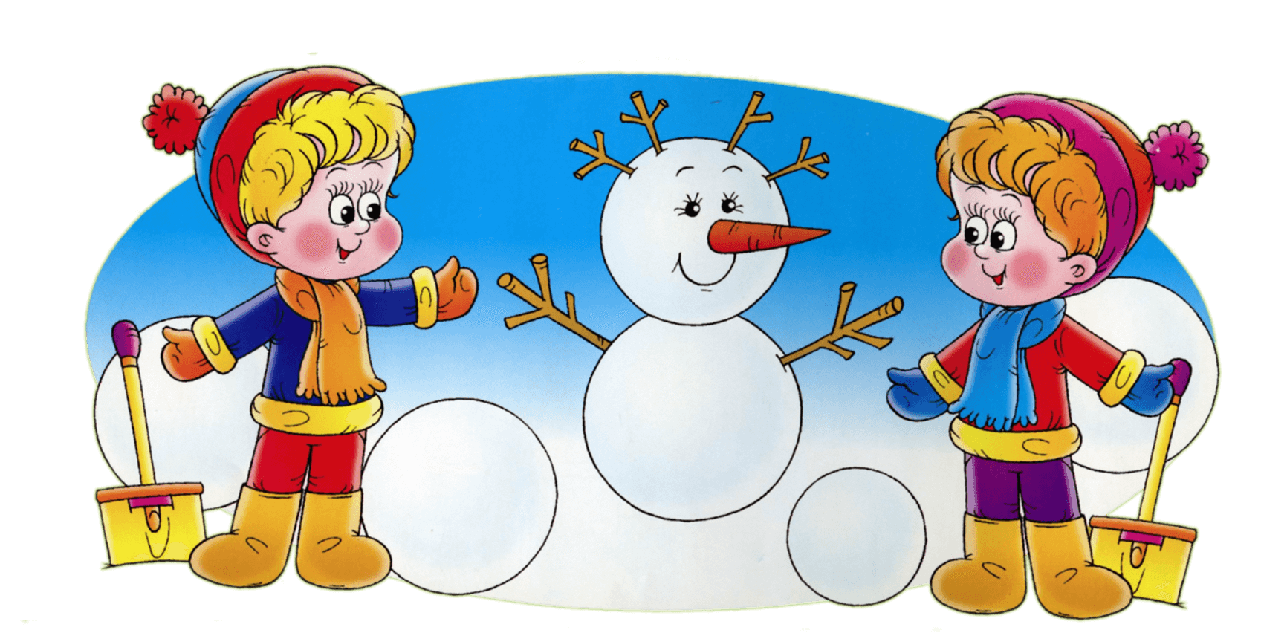

Безопасность при катании на санках.
- Прежде чем ребенок сядет в санки, проверьте, нет ли в них неисправности.

- Если санки оснащены ремнями безопасности, то обязательно пристегните ребенка.

- Не разрешайте ребенку прыгать с трамплинов на санках, так как это может привести к травмам.

- Обязательно присматривайте за ребенком, когда он катается на санках.

- Если при катании ребенка на санках вам необходимо перейти дорогу, его необходимо высадить из санок.

- Не катайтесь с ребенком вместе на одних санках.
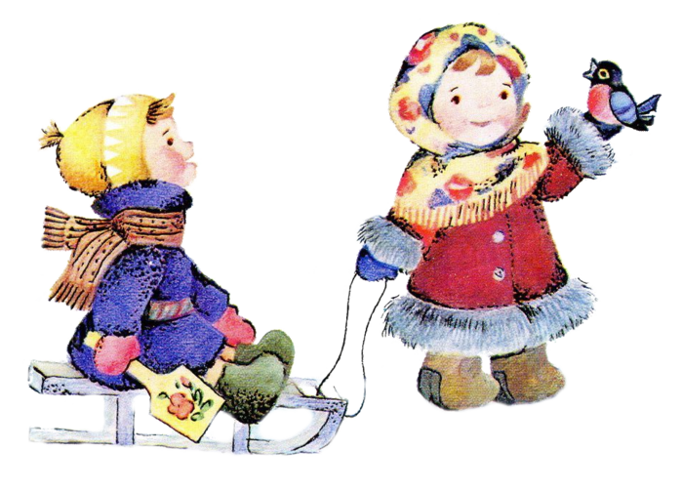

Безопасное катание на горках.
- Расскажите ребенку, что на горках нужно вести себя аккуратно и дисциплинированно, соблюдать очередь при спуске.
- Убедитесь в безопасности горки сами, перед катанием внимательно изучите местность.
- Проследите за тем, чтобы горку не перекрывали деревья, кусты, столбы уличного освещения и заборы.
- Катайте ребенка с маленьких пологих горок.
- Запретите ему кататься стоя.
- Запретите ребенку кататься с горок, которые расположены рядом с дорогой, водоемом.
- Научите ребенка правильно падать: во время падения нужно стараться повернуться на бок, согнув и поджав колени.
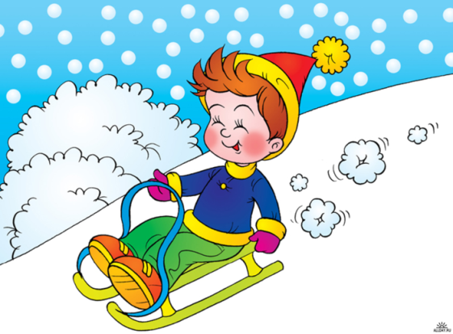
- Лучше всего катать ребенка в тюбингах, надувных ватрушках, ледянках.

